Вопросы тестов для комплексной оценки уровня теоретических знаний.

- Инструменты или приспособления, применяемые при разметке:
а) молоток
б) киянка
в) чертилка

- Укажите шабер односторонний с прямолинейной режущей кромкой:
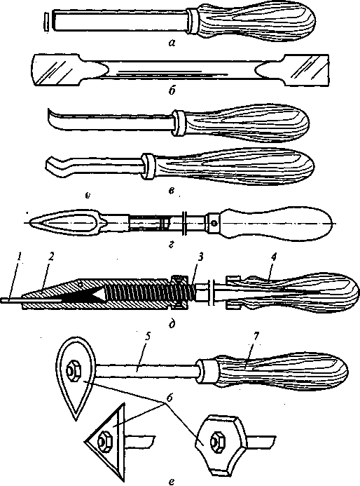

- Укажите одинарную заточку с подточкой перемычки: 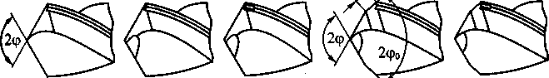
a б в г д

- Выберите правильный приём использования измерительной линейкой:

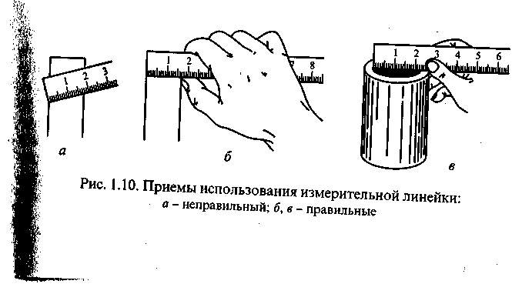

- Укажите правые ножницы ручные:
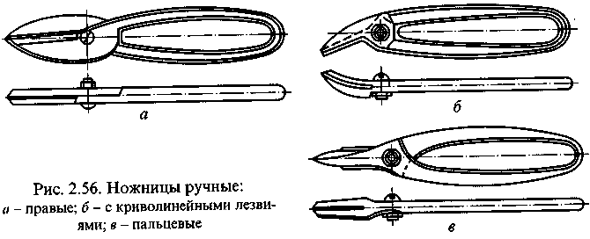

- Укажите ножовочное полотно, на котором показана разводка по поло:

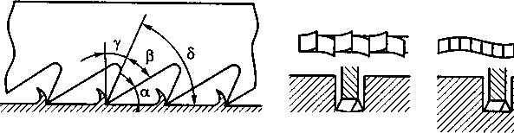
а б в

- Укажите калибр пробки со вставками с коническими хвостиками:

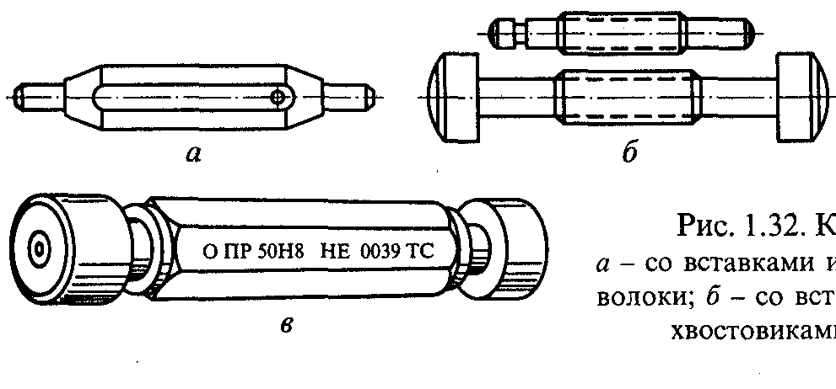

- Инструменты и приспособления, используемые при гибки металла:
а) молоток
б) линейка
в) муфельная печь

- Укажите циркуль для наружных и внутренних измерений:
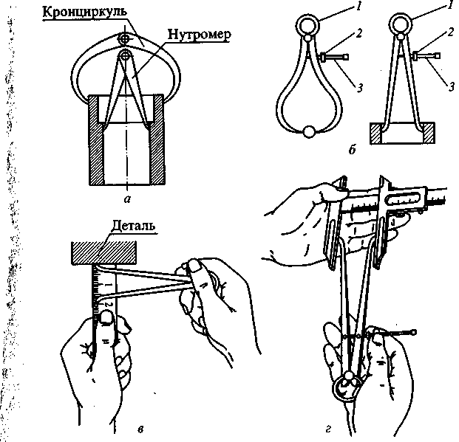

- Инструменты и приспособления, используемые при притирки:
а) струбцины слесарные
б) молоток
в) линейка
11. Чем регулируется натяжение ремня вентилятора у двигателя Д-240?
А) регулируют перемещением оси натяжного ролика по прорези кронштейна.
Б) регулируют поворотом генератора относительно его точек крепления на кронштейне.
В) регулируют ослабляя затяжку гайки натяжного шкива ,после стабилизации положения шкива гайку затягивают.

12. Как правильно отрегулировать подшипники направляющего колеса трактора ДТ-75М?
А) Снять гусеницу с колеса, отвернуть крышку,расшплинтовать регулировочную гайку ,затянуть регулировочную гайку до тех пор пока не будет достигнуто тугое вращение колеса и затем отвернуть 1/3-1/5 оборота.
Б )Не снимая гусеницы снять крышку ведомого колеса, расшплинтовать регулировочную гайку, затянуть регулировочную гайку до упора.
В) Снять гусеницу с колеса, отвернуть крышку направляющего колеса, расшплинтовать регулировочную гайку, затянуть регулировочную гайку до конца.

13. Как правильно отрегулировать полный ход тормозных педалей у трактора МТЗ-80 на 70-80 мм?
А)Расшплинтовать регулировочный болт и завинтить болт в регулировочную вилку и замерить линейкой полный ход педалей.
Б)Расшплинтовать регулировочный болт и затянуть болт в регулировочную вилку до упора.
В) Расшплинтовать регулировочный болт и вывинтить его из регулировочной вилки.

14. Как правильно отрегулировать педали тормозов трактора ДТ-75М?
А) Снять крышки регулировочных люков ,нажать на педаль правого тормоза и зафиксировать её, на первой защёлке полностью завернуть регулировочную гайку, обтянув тормозную ленту.
Б) Снять крышки регулировочных люков, зафиксировать педали тормозов во второе положение защелки, затянуть тормозную ленту до упора.
В) Снять крышки регулировочных люков , затянуть регулировочные гайки.

15. Как правильно должны быть отрегулированы лапы культиватора?
А) Лезвие лапы должно касаться опорной площадки всей длиной лезвия.
Б) Должны касаться носком лезвия
В) Должны касаться задней частью лезвия.

16. Как правильно отрегулировать муфту сцепления трактора ДТ-75?
А) Расшплинтовать регулировочные гайки ,болты отжимного рычага и завинчивают болт до конца.
Б) Расшплинтовать регулировочные гайки ,болты отжимного рычага и регулируют завинчивая или вывинчивая гайку добиваясь установить зазор 3,5-4,5 мм.
В) Расшплинтовать регулировочные гайки ,болты отжимного рычага и регулируют его завинчивая или вывинчивая гайку устанавливая зазор 5-6 мм.

17. Как правильно отрегулировать тормозные колодки трактора Т-150К?
А) Затягивают регулировочный рычаг червяком, прижимая его к тормозной камере до отказа и отпуская его назад на два щелчка.
Б) Ослаблять регулировочный рычаг червяком отводя его от тормозных камер.
В) Затягивают регулировочный рычаг червяком прижимать его к тормозной камере до отказа и не отпускать.

18. Как правильно отрегулировать подшипники колес у прицепа 2ПТС-4М?
А) Подставить под колеса откатывающие устройства, поддомкратить колесо, открутить крышку подшипника, разконтрогаить гайку и затянуть регулировочную гайку до конца и законтрогаить.
Б) Подставить под колеса откатывающие устройства, поддомкратить ,снять крышку подшипника, разконтрогаить гайку и затянуть её ,затем ослабляя прокручивать колесо до свободного вращения, законтрогаить гайку.
В) Подставить под колеса откатывающие устройства, поддомкратить ,снять крышку подшипника, разконтрогаить гайку , ослабить её, законтрогаить гайку.

19. Как правильно отрегулировать натяжение ремня компрессора трактора Т-150К?
А) Раскрутить шкив компрессора ,вынуть регулировочную прокладку, поставить шкив ,затянуть его болтами.
Б) Ослабить ось натяжного ролика и перемещая его по кронштейну натянуть ремень.
В) Регулируется поворотом генератора относительно его точек крепления на кронштейне.

20. Как правильно отрегулировать подшипники переднего колеса трактора МТЗ-80?
А) Поднять переднее колесо трактора домкратом ,снять колпак ступицы, расшплинтовать гайку и вращая колесо затягивать гайку до тех пор пока усилие для вращения колеса не окажется 45Н
Б) Поднять переднее колесо трактора домкратом,снять колпак ступицы, расшплинтовать гайку и затягивать её и покачивать колесо руками в верх и вниз.
В) Поднять переднее колесо трактора домкратом,снять колпак ступицы, расшплинтовать гайку и затянуть гайку до упора.

21. Какие операции проводят при ЕТО трактора МТЗ-80?
А) Проверить герметичность смазочной системы, системы питания и охлаждения, очистка трактора от грязи и пыли , проверка состояния шин давления воздуха в них, проверка уровня масла в двигателе ,охлаждающей жидкости, уровня топлива в баке.
Б) Проверить и отрегулировать зазоры между клапанами и коромыслами , разобрать и промыть центробежный масляный фильтр, заменить масло в двигателе, очистить и промыть воздухоочиститель.
В) Отрегулировать форсунки отрегулировать зазор между электродами свечей зажигания и прерывателем магнето, очистить и промыть фильтр отстойников.
22. Как произвести закалку боронного зуба?
А) Нагреть зуб до оранжевого цвета и медленно охладить на воздухе.
Б) Нагреть зуб до малинового цвета и быстро охладить в ванне с водой.
В)Нагреть зуб и быстро охладить в масле.

23. Как отрегулировать муфту сцепления пускового двигателя трактора МТЗ-80?
А) Установить рычаг муфты сцепления пускача в сторону моховика под углом 30-35 градусов при включенной муфте, а при выключенной на 5 градусов в сторону радиатора.
Б) Установить рычаг муфты сцепления пускача в сторону моховика под углом 50-60 градусов при включенной муфте, а при выключенной на 15 градусов в сторону радиатора.
В) Установить рычаг муфты сцепления пускача в сторону моховика под углом 30-35 градусов при включенной муфте, а при выключенной на 50 градусов в сторону радиатора.

24. Как правильно натянуть гусеницы у трактора ДТ-75М?
А) Установить трактор на ровной площадке, положить рейку на почвозацепы гусеничной цепи между поддерживающими роликами, ослабить контрогайку и натянуть гусеницу регулировочной гайкой, провис гусеницы по середине рейки должен быть 40-60 мм.
Б)Положить рейку на почвозацепы гусеничной цепи ослабить контрогайку и натянуть гусеницу чтобы она касалась рейки по середине.
В) Положить рейку на почвозацепы гусеничной цепи ослабить контрогайку и натянуть гусеницу, убедившись что прогиб по середине рейки составляет 70-90 мм.

25. Что необходимо сделать, чтобы устранить причину плохого запуска пускового двигателя трактора МТЗ-80?
А) Промыть воздухоочиститель, отрегулировать угол опережения зажигания магнето.
Б) Отрегулировать длину тяги регулятора.
В) Добавить топливо в бак пускового двигателя, проверить не включена ли скорость проверить искру на контакте провода со свечой.

26. Как правильно отрегулировать стояночный тормоз трактора Т-150М, каким должен быть зазор между барабаном и тормозной лентой?
А) Заворачиваем регулировочную гайку и регулировочные болты, проверяем зазор, он должен быть 1,5-2 мм .
Б) Заворачиваем регулировочную гайку и регулировочные болты, выставляем зазор, он должен быть 0,5-1 мм .
В) Заворачиваем регулировочную гайку и регулировочные болты, выставляем зазор, он должен быть 3-4 мм.

27. В каких случаях производится ремонт лемеха плуга?
А) Затачивают, если лемех затупился.
Б) Нагревают лемех и оттягивают затупившееся лезвие.
В) Наваривают затупившееся лезвие лемеха.
Г) Во всех перечисленных случаях.

Практическое задание
- Произвести замеры деталей измерительным инструментом: штангенциркулем, микрометром.
Выполнить регулировку сцепления трактора МТЗ-80.

